Základní škola Vysoké Mýto, Jiráskova, příspěvková organizace
Výroční zpráva o činnosti školy za školní rok 2018/20189
dle vyhlášky š.15/2005 Sb.
a) základní údaje o škole
Základní škola Vysoké Mýto, Jiráskova, příspěvková organizace
Litomyšlské předměstí, Jiráskova 317, 566 01 Vysoké Mýto
Tel.: 465 424 335 – kancelář školy, II. st., tel./fax: 465 424 663 – ředitelna
Tel.: 465 424 330 – I. stupeň, tel.: 465 424 273 – školní jídelna
e-mail : info@zs-jiraskova.cz www.zs-jiraskova.cz
Právní forma – příspěvková organizace – právní subjekt
IČO : 00 85 68 78 RED-IZO : 600 104 231
Z ř i z o v a t e l
Město Vysoké Mýto, B. Smetany 92, 566 01 Vysoké Mýto
Datum zařazení do sítě: 1. ledna 1995
Tel.: 465 466 111, e-mail: radnice@vysoke-myto.cz
Ř e d i t e l š k o l y
Mgr. Mirka Pátková
Do funkce jmenována: 1. 8. 2012
Poslední účast v konkurzním řízení dne: 10. 5. 2012
ve funkci potvrzena radou města dne 20. 3. 2018 na další 6leté období
Tel. : 736 642 506 , e-mail: m.patkova@zs-jiraskova.cz
Z á s t u p c i ř e d i t e l e š k o l y
Mgr. Milena Hunalová – zástupkyně ředitele pro 1. stupeň, koordinátorka tvorby ŠVP
pro 1. stupeň, výchovná poradkyně pro 1. stupeň, primární prevence pro 1. stupeň
Mgr. Michal Bartoš – zástupce ředitele pro 2. Stupeň, koordinátor EVVO, vedení školní samosprávy

b) obory vzdělávání
Škola uskutečňuje vzdělávání podle školního vzdělávacího programu (ŠVP) pro základní školy v 1. - 9. ročníku.
Většina ročníků je obsazena třemi paralelními třídami, v devátém ročníku to byly třídy čtyři.
Ve školním roce 2018/2019 se na prvním stupni vzdělávalo 333 žáků v 15 třídách (22,2 na třídu), po roční pauze byla opět otevřena přípravná třída s počtem žáků 15, na 2. stupni bylo ve 13 třídách 350 dětí (26,9 na třídu).
ŠD pracovala v šesti odděleních se 170 dětmi.
Školní družina pracuje rovněž dle svého vzdělávacího programu.
Škola má motivační název "Jazyky a sport". Během celého školního roku probíhala diskuse a výběr nového loga i motivačního názvu školy. Od září 2019 bude v novém logu název školy: „Přátelská a otevřená“. Tato změna souvisí s účastí školy v projektu SRP – Strategie a plánování. Výsledkem analýz a společné práce je dokument s názvem Strategický plán rozvoje školy, který je přílohou této výroční zprávy.
c) personální zabezpečení činnosti školy
Celkem bylo ve škole zaměstnáno na začátku školního roku 93 zaměstnanců, přepočtených 77,49
- ředitelka a 2 zástupci pro první a druhý stupeň (jsou zahrnuti mezi učitele)
- 45 učitelů, přepočtených 41,13, během roku odešly dvě učitelky na MD (z obou stupňů školy), v současné době jich je na MD 7.
- 5 vychovatelek a 1 vychovatel, přepočtených 5,236
- 13 provozních zaměstnanců – přepočtených 8,688
- 11 asistentů pedagoga (někteří souběžně s úvazkem v ŠD a učitelstvím na 2. stupni),
přepočtených 6,5
- vedoucí ŠJ a 11 pracovnic ve ŠJ, přepočteno na 11,93
Do penze odešla v srpnu skladnice ŠJ, náhradu za ni jsme našli ve vlastních řadách.
d) zápis k povinné školní docházce
Zápis proběhl v termínu 5. a 6. dubna, k zápisu se dostavilo 86 dětí, z toho 14 po odkladu. 17 zákonných zástupců požádalo o odklad. Přijato tedy bylo 69 dětí. Do přípravné třídy se přihlásilo 15 dětí, proto v novém školním roce bude přípravná třída otevřena.
e) výsledky vzdělávání
Žáci 9. tříd absolvovali během školního roku SCIO testy v matematice, českém jazyce a obecných studijních předpokladech. Celkově škola svými výsledky již několik let spadá mezi průměrné školy ve srovnání s ostatními testovanými žáky. Ze závěrečné zprávy vyplývá, že žákovský potenciál je ve škole využíván optimálně, výsledky testů odpovídají studijním předpokladům žáků. Jsme rádi, že ani vlivem odchodu dobrých žáků do osmiletého gymnázia a příchodem inkludovaných dětí kvalita výuky jako celku neklesá.
Výsledky testů žáků 9. tříd v M, ČJ a OSP
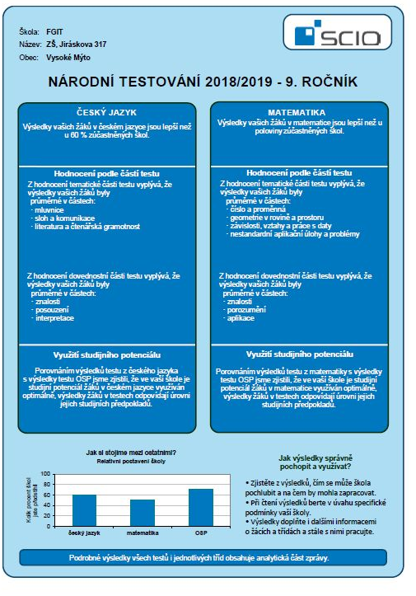

Dalších 16 žáků obsadilo po jednom umístění v různých SŠ.
18 žáků pátých tříd se podrobilo přijímacímu řízení na nižší gymnázium – přijato bylo 7.
Z deváté třídy vycházelo 93 žáků. Z nižších ročníků vyšli 3 žáci. 40% žáků nastoupilo do učebních oborů, 60% do maturitních oborů. Do učebních oborů tak odešlo o 12% žáků více než v předchozím roce.
Již několik let chodí žáci osmých tříd dvakrát ročně do ISŠT na pracovní dílny, VOŠ a SŠ stavební navštěvujeme v rámci projektu SKILL, účastníme se soutěže „O zlaté kladívko“, pro osmáky je určena soutěž „O zlaté ručičky“. Děti jsou v obou školách seznamovány s jednotlivými učebními obory, které tyto školy nabízejí. Využíváme také nabídky Střední školy podnikání a navštěvujeme Veletrh fiktivních firem. Ve škole pořádáme pro žáky devátých ročníků a jejich rodiče burzu škol, kde se mohou seznámit s programem středních škol z nejbližšího okolí.
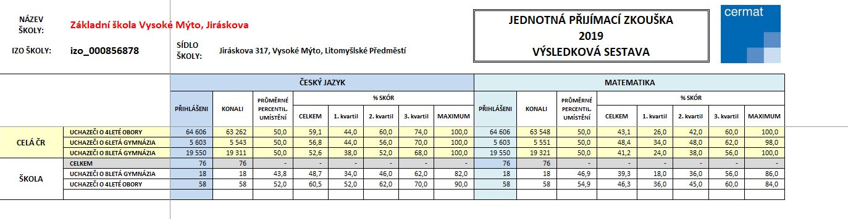
Předchozí tabulka hodnotí úspěšnost žáků při písemných přijímacích zkouškách.
Opravné zkoušky mělo konat 12 žáků:
3 žáci ze šesté třídy – M, D
3 žáci ze sedmé třídy – ČJ, RJ, Př
4 žáci z osmé třídy – ČJ, CH
2 žáci z deváté třídy – M
Dva žáci 6. tříd byli úspěšní, jeden se nedostavil. Ze 7. tříd byl jeden žák úspěšný, dva neuspěli. Tři žáci 8. tříd byli úspěšní, jeden se nedostavil, stejně jako žáci 9. třídy.
S několika nedostatečnými opakují ročník 1 druhák, 1 šesťák, 1 sedmák a 3 osmáci.
Jeden žák 4. třídy byl vzděláván v rámci individuálního domácího vzdělávání.
Na pomoc žákům měl každý učitel 1x v týdnu konzultační hodiny, které slouží na individuální procvičování učiva, na doučování po nemoci apod. Tyto hodiny mohou využívat i rodiče k návštěvě školy. Dětem se SVP jsou poskytovány hodiny pedagogické intervence dle jejich potřeb a doporučení poradenského zařízení. Pomoc dětem nabízely i dvě školní asistentky placené ze šablon. Zaměřily se na doučování vytipovaných dětí – zvláště těch, které nemají doporučení PPP a pomoc potřebují. Celkem 6 učitelů se zapojilo do doučování také v rámci šablon.
Kázeňská opatření:
Ročník | Pochvala TU | Pochvala ŘŠ prospěch | Pochvala ŘŠ reprezentace | Důtka TU | Důtka ŘŠ | 2. stupeň  z chování | 3. stupeň  z chování
2. | 1 |  |  |  | 1
3. |  |  |  |  | 1
4. | 3 |  |  | 1 |  | 1
5. | 5 | 26 | 2 | 7 | 3 | 2
6. | 38 | 7 | 4 | 10 | 2
7. | 27 | 5 | 1 | 1 | 10
8. | 5 | 1 | 1 |  | 1
9. | 20 |  |  |  | 4 |  | 1

2. pololetí školního roku 2018/19
1.A 1.B 1.C 2.A 2.B 2.C 3.A 3.B 3.C 4.A 4.B 4.C 5.A 5.B 5.C 6.A 6.B 6.C 7.A 7.B 7.C 8.A 8.B 8.C 9.A 9.B 9.C 9.D
Třídy zahrnuté do přehledu:
Přehled prospěchu školy

Počet
klasif. žáků
Předmět
Počty známek

Chv
Chování

685
681 3 1 - - - -
Čj
Český jazyk

684
211 208 151 104 10 1 -
A
Anglický jazyk

684
360 172 100 48 4 1 -
D
Dějepis

351
95 121 95 40 - 1 -
Ov
Občanská výchova

351
166 154 27 4 - 1 -
Z
Zeměpis

351
64 149 87 49 2 1 -
Pr
Prvouka

188
155 21 11 1 - - -
Vl
Vlastivěda

145
90 29 22 4 - - -
M
Matematika

684
296 182 119 80 7 1 -
Pv
Přírodověda

145
82 42 19 2 - - -
P
Přírodopis

351
65 112 104 67 3 1 -
F
Fyzika

351
96 144 73 38 - 1 -
FJ
Francouzský jazyk

25
6 13 5 1 - - -
Ch
Chemie

179
15 46 58 52 8 - -
Hv
Hudební výchova

684
518 119 41 6 - 1 -
Vv
Výtvarná výchova

684
617 57 10 - - 1 -
Pc
Pracovní činnosti

683
609 73 1 - - 1 -
Tv
Tělesná výchova

678
646 31 1 - - 1 6
ID
Informatika 3D

16
12 4 - - - - -
Vkz
Výchova ke zdraví

265
211 50 4 - - 1 -
Rj
Ruský jazyk

145
41 54 33 17 - - -
Ph
Pohybové hry

42
42 - - - - - -
CvCj
Cvičení z Čj

18
- 7 7 4 - - -
CvM
Cvičení z M

44
3 22 16 3 - - -
Inf
Informatika a počítače

305
262 36 7 - - 1 -
KAj
Konverzace v Aj

34
33 1 - - - - -
Dom
Domácnost

15
8 7 - - - - -
Na
Náboženství

8
8 - - - - - -
Nj
Německý jazyk

76
21 30 17 8 - - -
HS
Hudební seminář

16
16 - - - - - -
Mv
Mediální výchova

15
14 1 - - - - -
Šj
Španělský jazyk

18
8 3 5 2 - - -
Včin
Výtvarné činnosti

15
15 - - - - 1 -
Celkový průměrný prospěch
Stupeň
hodnocení
prospěchu
351
317
17
prospěl s vyznamenáním
prospěl
neprospěl
0
nehodnocen
omluvených
neomluvených
31215
45.569
Zameškané hodiny
Celkem
Na žáka
58
0.085
1.684

1 2 3 4 5 N U

Již několik let využíváme server www.proskoly.cz, kde jsou žákům k dispozici různé typy testů – nejen vědomostní, ale také testy na podporu výběru budoucího zaměření. Využíváme i možnosti otestovat zde školní a třídní klima.
Během školního roku jsme přešli na elektronické žákovské knížky – aplikace Bakaláři. Od školního roku 2019-2020 zavedeme elektronické třídní knihy.
Papírové žákovské knížky zachováváme, i když i tyto mají nový formát.
Přehled vědomostních olympiád a soutěží
Název | školní kolo | okresní kolo | krajské kolo
olympiáda z ČJ | ANO | ANO
olympiáda z AJ | ANO | ANO
dějepisná olympiáda | ANO | ANO
zeměpisná olympiáda | ANO | ANO | 4. MÍSTO
pythagoriáda | ANO | ANO
matematický klokan | ANO
přírodovědný klokan | ANO |  | 2. MÍSTO
Pangea | ANO - korespondenční
Dětská scéna |  | ANO
Mladý chemik | ANO
Můj hrdina - v AJ | korespondenční
Eurorébus | korespondenční
Právo pro každého | ANO | ANO | ANO
Účastníme se také dovednostních soutěží, které pro žáky pořádají střední školy:
1/ soutěž ke Dni vody – SŠ stavební – určeno pro žáky 7. tříd
2/ „O zlaté ručičky“ – SŠ stavební – určeno žákům 8. tříd
3/ „O zlaté kladívko“ – SŠ stavební – určeno žákům 9. tříd
4/ soutěž v odborných dovednostech – ISŠT – určeno žákům 9. tříd
Vítězné bylo pouze družstvo sedmáků.
Spolupráce se SŠ a VOŠ stavební probíhala také při výuce volitelného předmětu Informatika 3D, kdy naši žáci docházeli do budovy střední školy stavební, kde se učili pracovat s profesionálním softwarem.
Další soutěže pořádané školou byly:
- přírodovědná poznávací soutěž v rámci podzimní výstavy pro 4. a 5. třídy
- Ukaž, co umíš – tradiční soutěž žáků v kategoriích:
recitace
zpěv
hra na hudební nástroj
tanec
výtvarné dílo či výrobek
- různé korespondenční výtvarné soutěže
- soutěž ve sběru papíru, hliníku, pomerančové kůry, kaštanů
- recitační soutěž Dětská scéna
Mezi priority školy patří také podpora sportovních aktivit žáků, proto se také účastníme mnoha turnajů a sportovních soutěží nebo pořádáme vlastní akce.
Ve školním roce 2018/2019 to byly:
1.stupeň:
- Cyklozávody Sruby – Choceň „Hledá se vítěz“
- Florbal – Pohár základních škol – 7. místo v národním finále
- Vybíjená – 2. Místo chlapci i dívky
- Mc Donald´s Cup – okrskové kolo
- Cyklotrial Vinice
- Sportovní dny pro MŠ
- Školympiáda – 1. místo
- Štafetový pohár 7. místo v krajském finále
- Atletický čtyřboj – XVI. Ročník korespondenční soutěže – účastní se všichni žáci 1. – 5.tříd
- Cyklistické závody – „Hledá se vítěz“ na autodromu
- 9. ročník Dne sportu na náměstí – zúčastnily se všechny ročníky prvního stupně
- Plavecký kurz – plavou všechny ročníky prvního stupně, 0. A, 1., 2. a 5. roč. – Plavecká škola AQUASPORT, 3. a 4. roč. – Plavecká škola AAA. Po vyhodnocení výuky obou plaveckých škol budeme od nového školního roku využívat pouze služeb školy AQUASPORT
- Příměstský lyžařský kurz – 2 běhy v Čenkovicích. Tento kurz byl rodiči hodnocen velmi kladně, budeme tedy v nabídce pokračovat i v příštím školním roce.
2. stupeň:
- Cyklistické závody Partyzán
- Cyklistické závody „Hledá se vítěz“
- Vybíjená
- Školympiáda
- turnaj v malé kopané
- turnaj ve futsalu
- turnaj ve florbalu
- soutěž v plavání
- vánoční soutěže pro 6. a 7. třídy
- celoroční soutěž 6. a 7. tříd o nejlepšího sportovce školy – na konci roku 6 dívek a 6 chlapců dostane trička „Nejlepší sportovec školy“
- všichni žáci druhého stupně absolvují disciplíny stanovené pro OVOV
- atletické závody – Pohár rozhlasu – dívky i chlapci III. Kategorie postoupili do krajského kola
- LVVZ pro 7. třídy – proběhly dva běhy v Čenkovicích
- Cyklistický kurz pro 8. třídy - i zde jsme díky velkému zájmu uskutečnili dva běhy na Zderazi 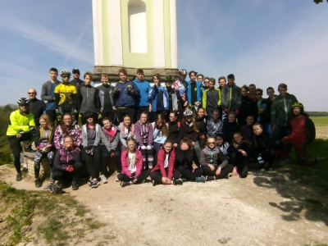
- Ocenění žáků devátých tříd za reprezentaci školy ve sportu – probíhá při závěrečném loučení
- Nejlepší student a nejlepší studentka – titul, který získává jeden chlapec a jedna dívka na konci devátého ročníku. Zaslouží si jej ten, kdo po celé 4 roky druhého stupně vzorně plní svoje studijní povinnosti, reprezentuje školu, je slušný, ochotný, příkladem pro ostatní. Letos to byli dva zástupci ze třídy 9. D.
Během školního roku odešla na MD vyučující TV, což se odrazilo na počtu soutěží, kterých se škola zúčastnila.
Součástí výchovně vzdělávací činnosti školy je organizace exkurzí, návštěvy divadel a výchovných koncertů, pořádání besed, účast v projektech
V tomto školním roce to byly:
ŠD:
- Sobotní výlet do Brandýsa nad Orlicí
- pravidelné návštěvy kina (1x v měsíci)
- beseda se zdravotníkem – poskytování první pomoci
- vánoční výtvarné dílny pro děti a rodiče
- zpívání – „Vánoční koledy s Dádou“
- zábavné odpoledne pro děti a rodiče s opékáním buřtů
- Čarujeme s Harry Potterem“ – vystoupení kouzelníka
- Celodružinová soutěž v Dominu
- Diskotéka na závěr školního roku
- Čteme s dětmi – pravidelná odpoledne s knihou
- Spolupráce na přípravě a realizaci školních akcí – sportovní dny, návštěvy MŠ, výzdoba na karneval, výrobky k zápisu, výzdoba školy
1. stupeň:
- divadelní představení a výchovné koncerty – 11 během roku pro různé ročníky:
září: „Staré pověsti české“ – agentura Pernštejni
listopad: „Malý princ“ – Hudební divadlo dětem
výchovný koncert v ZUŠ VM – Ondřej Jiskra a Daniel Jun
prosinec: vánoční pořad v Šemberově divadle
leden: A silly bear – Divadelní centrum Zlín
„Jak náš žebříček o šprusle přišel“ – Krejčík Honza
březen: High Vibes – „Na vlnách přátelství“ – preventivně vzdělávací program
duben: Písničkový kolotoč – Milan Parnahaj
květen: O vodě – Tanec Jana
Pyšná princezna – divadelní společnost J.Jurištové
červen: Muzikohrátky a bubnování

- GEOMAG – magnetická stavebnice na cestách – všechny ročníky
- Tonda Obal na cestách – environmentální beseda pro všechny ročníky 1.st.
- Výstava podzimních plodů, listů a hub – spojeno se soutěží pro 4. a 5.třídy
- Hvězdárna a planetárium Hradec Králové - 5. třídy
- Exkurze Praha – 4C, 5. BC
- Když jsem on-line – preventivní program – 5. třídy
- Vánoční dílny
- MS ve florbale Praha – účast zájemců
- Hasičský záchranný sbor – beseda pro 4. ročník
- Den otevřených dveří
- Jeden svět na školách – téma: život se znevýhodněním, plnění snů, překonávání obav, ochrana přírody, chudoba – 5. roč.
- POKOS – ukázka vojenské techniky – všechny ročníky
- Městská knihovna Vysoké Mýto – beseda pro žáky 3. tříd,
exkurze, zápis nových členů,
beseda se spisovatelkou Markétou Harasimovou – 2. třídy,
- Dopravní výchova AK - na dopravním hřišti – 4. – 5. třídy
- Mikulášské čertování 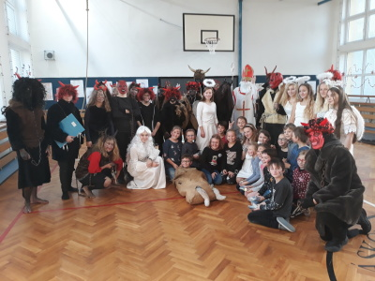
- Den Země – vyhlášení vítězů ve sběru hliníku – oceněna třída 4. C
- Dravci Seiferos – všechny třídy
- KMČ a KKF – podpora čtenářské gramotnosti (objednávky 5x ročně)
- jsme členy Klubu mladých čtenářů Albatros a Knižního klubu Fragment a
dětského klubu Grada
- návštěvy muzea, městské galerie či výstav dle aktuální nabídky
- projekty Mléko do škol a Ovoce do škol
- Pro zájemce nabízíme ve škole různé kroužky. Děti si vybraly z nabídky tyto:
FLORBAL OLYMP | 1. – 5. roč. | PO | 14.00 – 15.00 hod.
SPORTOVNÍ HRY | 2. – 5. roč. | ST | 7.00 – 7.45 hod.
VÝTVARNÁ VÝCHOVA | 1. roč. | PO | 12.30 – 14.00 hod.
VÝTVARNÁ VÝCHOVA | 2. roč. | PO | 13.00 – 14.00 hod.
2. stupeň:
- divadelní představení
„Malý princ“ – 6. a 7. třídy
„Netrpělivost srdce“ – 8. C, 9. BC – Stavovské divadlo Praha
„Richard III.“ – 8. roč. – Klicperovo divadlo Hradec Králové
„Bílý tesák“ – 6. roč. – Klicperovo divadlo Hradec Králové
„Romatismus není jen romantika“ – 8. + 9. r. – Divadélko pro školy
„Rusalka“ – 8. roč. – Národní divadlo Praha
„Lakomec“ – 7. roč. – Klicperovo divadlo Hradec Králové
„Radúz a Mahulena“ – 6. roč. Klicperovo divadlo Hradec Králové
„Jack and Joe“ – všechny ročníky – divadlo Zlín v Šemberově divadle
„Staré pověsti české“ – všechny ročníky – agentura Pernštějni
divadlo Koráb – pro členy čtenářského klubu
Vypravěč příběhů – pro členy čtenářského klubu
- výchovné koncerty
výchovný koncert v ZUŠ VM – Ondřej Jiskra a Daniel Jun (Chopin Gershwin, Amrstrong, filmová hudba) – 6. a 7. roč.
„I ty Kujebáku!“ – 8. a 9. roč.
„Na vlnách přátelství“ – výchovně motivační koncert ve spolupráci s Linkou bezpečí – všechny ročníky
„Největší hvězdy pop music 1955 – 1980“ – Varáci – všechny ročníky
interaktivní hudební pořad Radima Zenkla – vánoční program
Bohemian Rapsody – návštěva filmu – výběr žáků
„Jeden svět na školách“ – 7. roč.
- vánoční besídka pro rodiče
- hudební program pro maminky ke Dni matek – dobročinná akce ve spolupráci s Nadací VIA – výtěžek bude věnován azylovému domu ve Vysokém Mýtě
- Besedy:
propaganda ve službách fašismu a komunismu – p. Ryjáček, OA Choceň – 9. roč.
Osudy vysokomýtských podnikatelů v 50. letech p. Junek, Městské muzeum – 9. roč.
beseda o holocaustu s pamětnicí života v terezínském ghettu – 9. třídy
Mezi námi děvčaty – 7. roč.
beseda DOVE – anorexie, bulimie – 7. roč.
Kazachstán, Kyrgyzstán – cestopisná beseda – 9. roč.
branný den – zdravověda + hasiči – všechny ročníky
AIDS – 7.roč.
Chemie v našem životě – 9. roč.
besedy ACET – z oblasti primární prevence – všechny ročníky druhého stupně 2x za rok
návštěvy v hodinách AJ: z Floridy a z Montany
POKOS – ukázka vojenské techniky – všechny ročníky
SEIFEROS – ukázka dravců – všechny ročníky
Den 1. pomoci – všechny ročníky – náměstí VM

- Exkurze
6. roč.: Zelená Hora, Antrophos Brno
7. roč.: ZOO (Olomouc, Praha),
VIDA Brno,
Mirákulum
Dům světla Praha
8. roč.: VIDA Brno
po stopách B. Smetany – Litomyšl
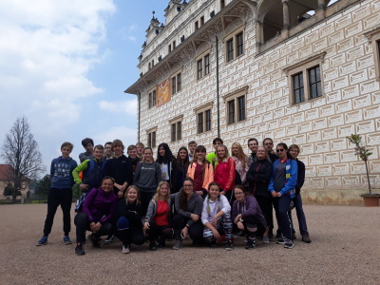
Doudleby, Častolovice
IQ landia Liberec
ČOV Vysoké Mýto
9. roč.: Knižní veletrh Praha
Kavárna Potmě Praha
VIDA Brno
Praha, Vyšehrad, Petschkův palác
azylový dům Vysoké Mýto
výběr žáků: Osvětim
Hra budoucnosti

- cestopisné projekty: „Írán“
„ Planeta Země - Kolumbie
- Adaptační kurzy 6. tříd – probíhají ve spolupráci s OSPOD Vysoké Mýto. Mají za cíl stmelit nově vzniklé kolektivy.
Projekty
- Vítr z hor - jsme partnerská škola ZŠ v Trutnově společně s ještě dalšími 34 školami.
V rámci tohoto projektu vyučující vytvářejí výuková videa z oblasti chemie a informatiky a prezentují je v databázi dostupné všem učitelům. Díky zapojení do projektu jsme získali sadu Pasco, robotické stavebnice a 5 tabletů pro výuku.
Další potřebné senzory a také sadu robotů jsme dokoupili z vlastních zdrojů
- Ukliďme Česko – již tradiční spolupráce s obcí Vraclav – žáci uklízejí cestu z Vysokého Mýta na Vraclav a další vybrané lokality
- Cesta příběhů – dokončení projektu tříletého projektu pro děti ze sociálně znevýhodněného prostředí. Cílem bylo zlepšení jejich čtenářské gramotnosti a seznámení dětí s možnostmi jejich rozvoje. Součástí projektu byla dvě divadelní představení pro účastníky projektu.
- Čteme a píšeme s Agátou - je rovněž vyzkoušená záležitost – pokračujeme ve spolupráci při ověřování nových učebnic
- Matýskova matematika – ověřování učebnic matematiky na prvním stupni
- Ověřování pokusů v prvouce – v rámci dlouholeté spolupráce s Novou školou Brno
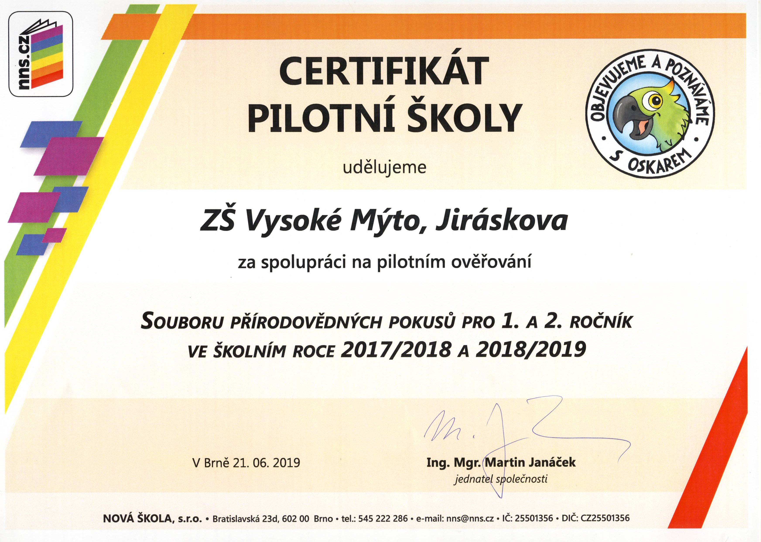 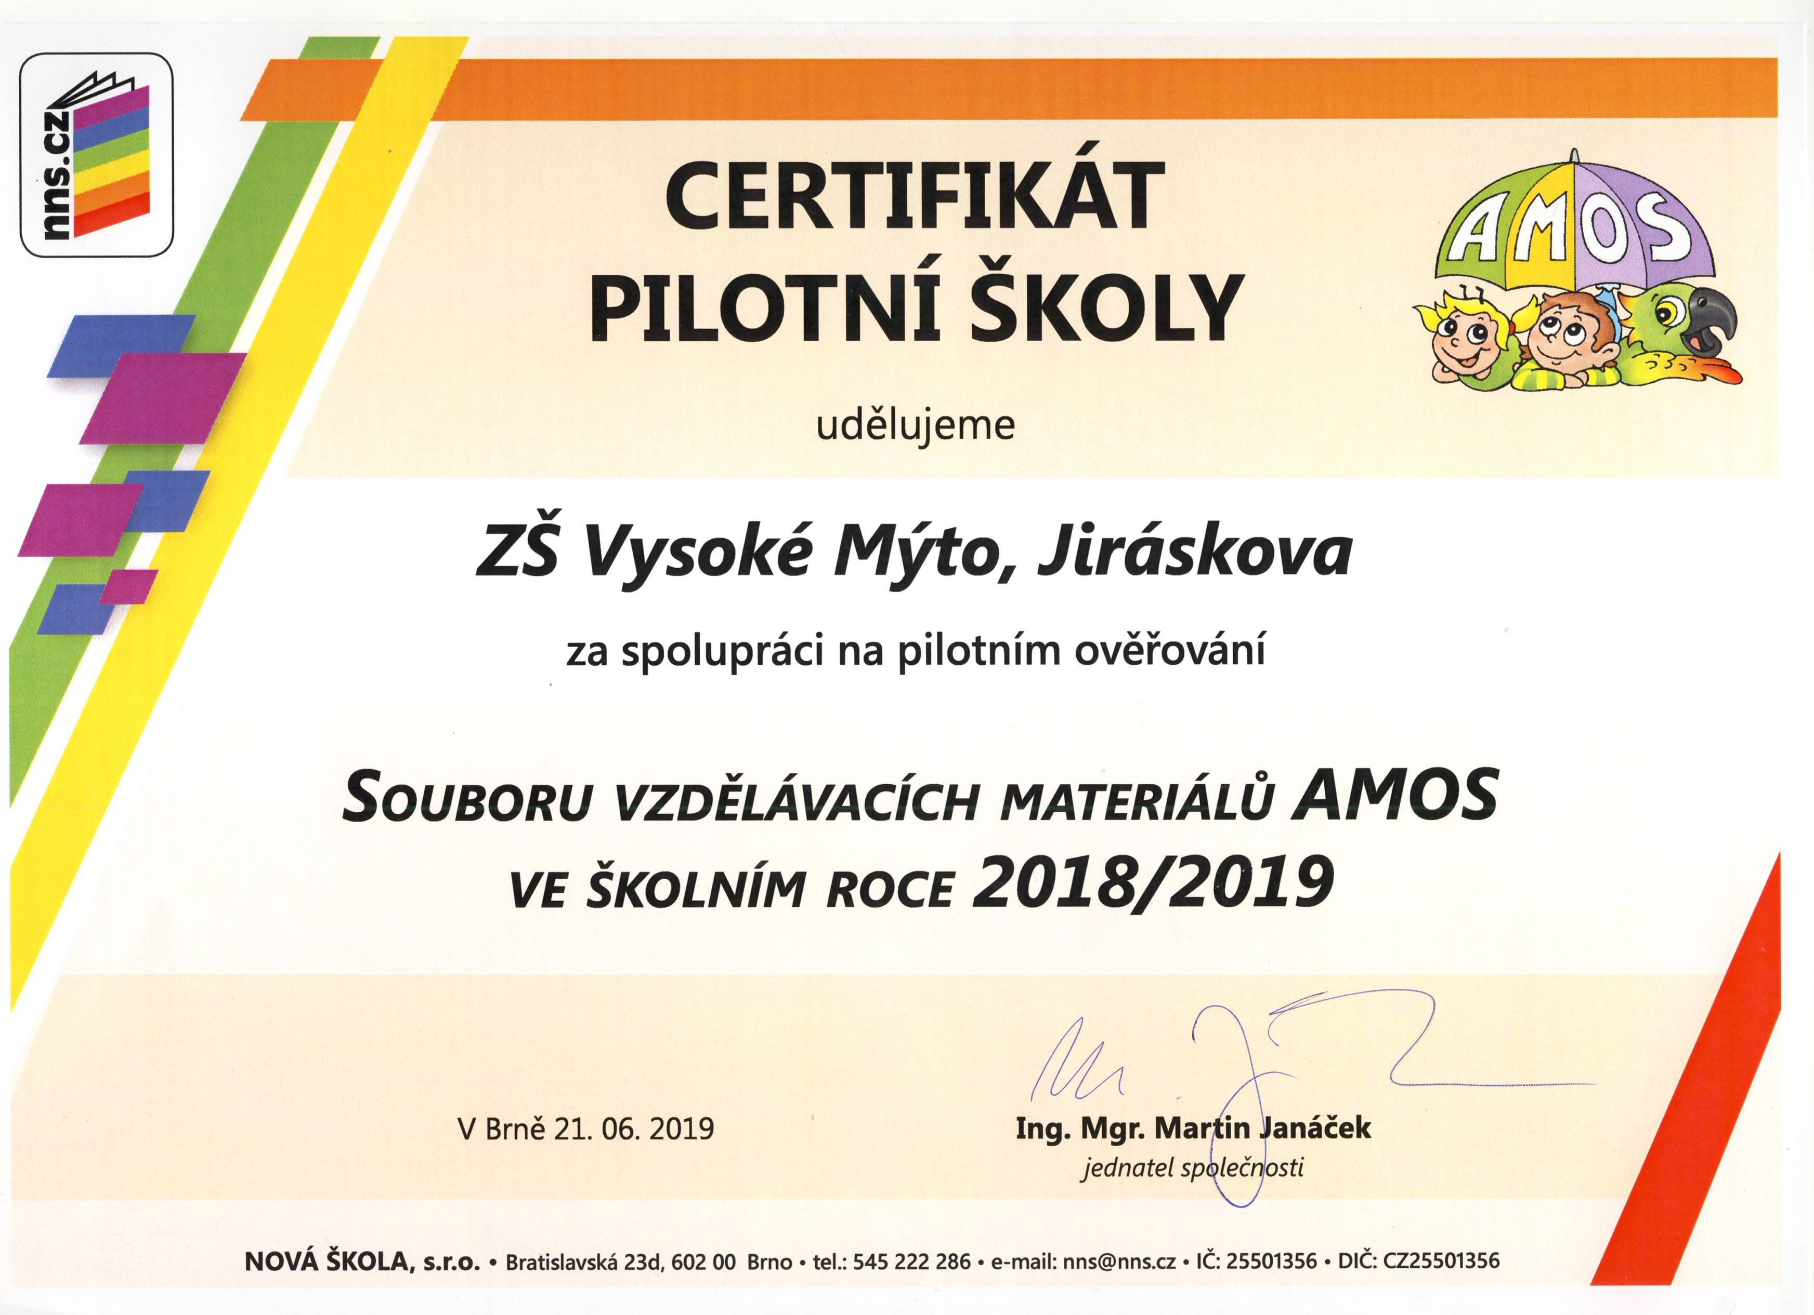
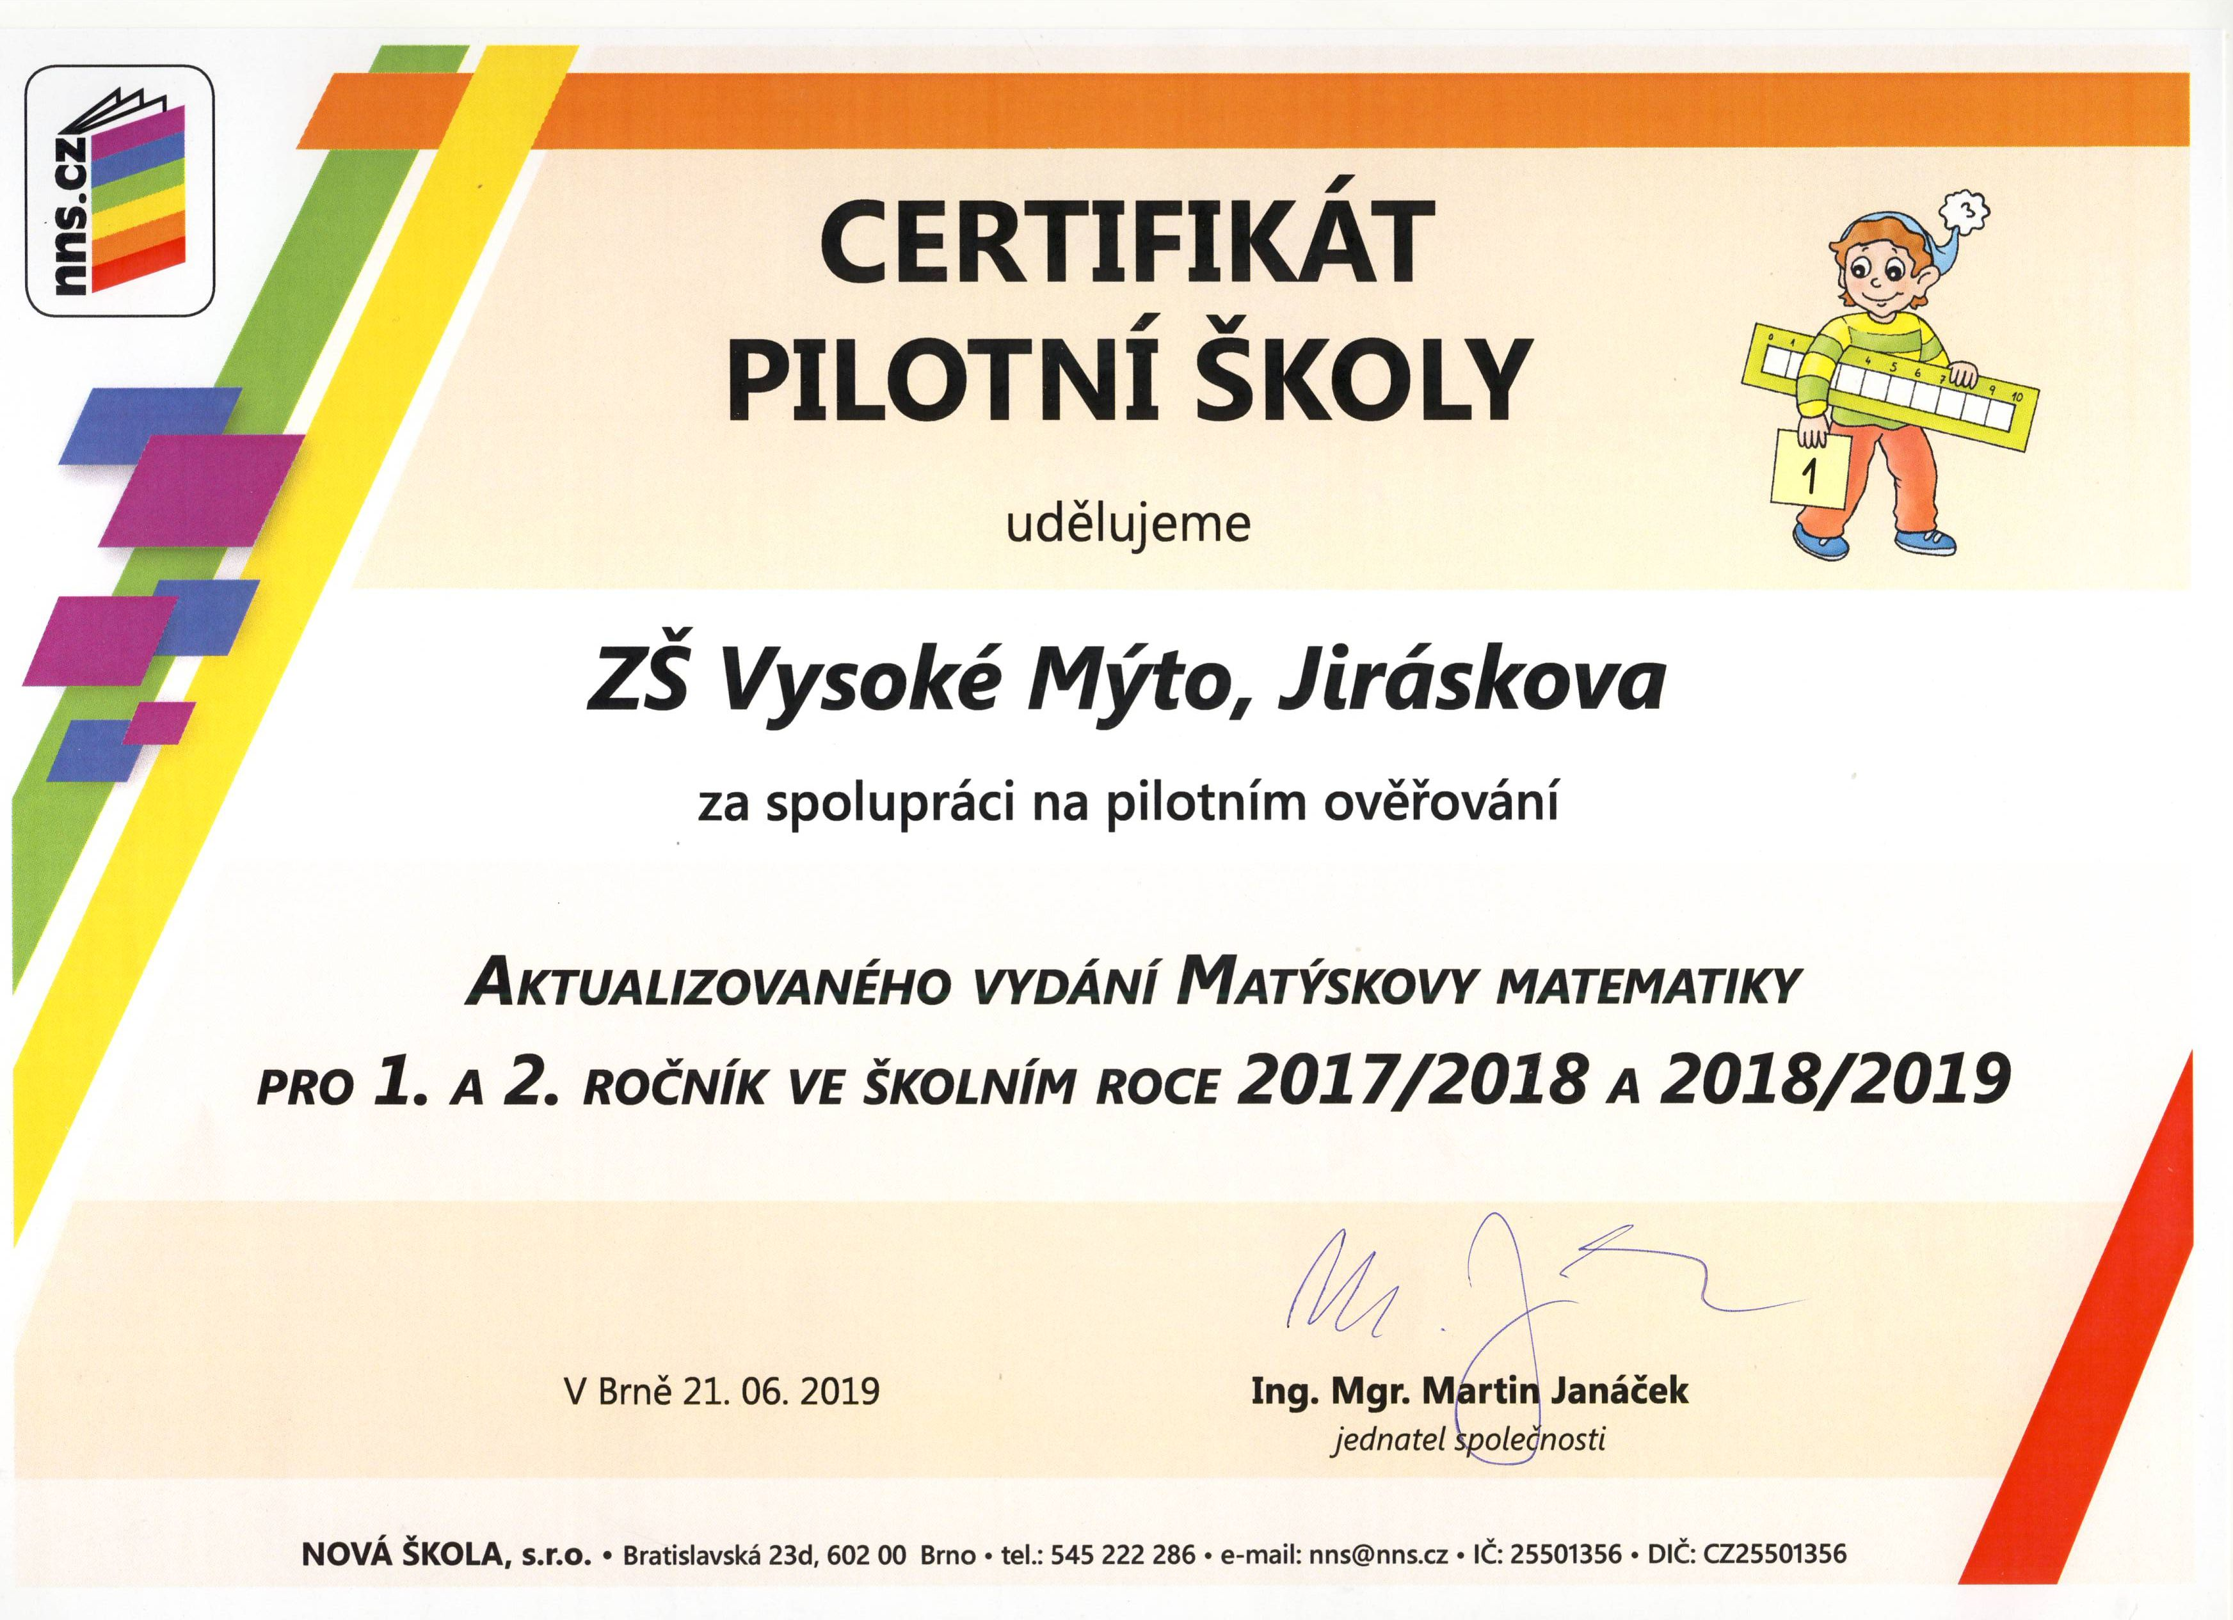
- Škola stále zkvalitňuje svoje služby v rámci projektu „Rodiče vítáni“.
Splňujeme kritéria stanovená pro školy, které jsou vstřícné k rodičům i dětem, jsou otevřené i vůči veřejnosti
- Záložky do knihy
Pravidelně se účastníme této výměnné akce – vyrobené záložky posíláme do školy, která je nám přidělena z projektu a na oplátku dostáváme záložky jejich. Letos jsme zúčastnili po třetí – spolupracující školou byla ZŠ Eliáša Lániho Bytča
- Nadace VIA – navázali jsme kontakt s touto nadací, několik žáků bylo proškoleno, jak postupovat při organizaci dobročinných aktivit. První takovou aktivitou byla organizace koncertu ke Dni matek. Výtěžek bude věnován azylovému domu ve Vysokém Mýtě.
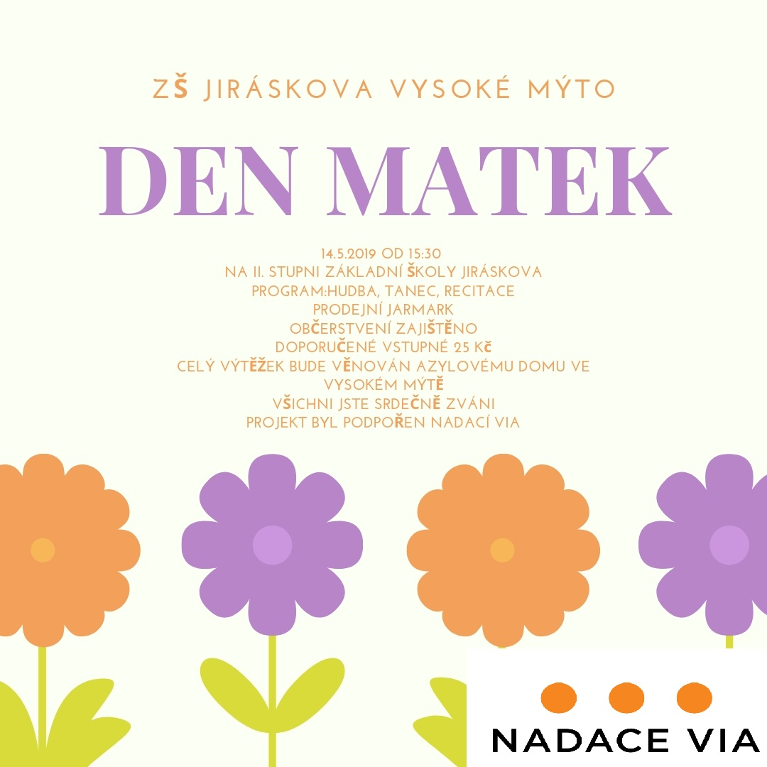
- Projektový den ke 100. výročí vzniku republiky
Určen byl pro všechny žáky druhého stupně – byl spojen s vytvořením české vlajky z těl žáků a učitelů, vytvořením časové osy, mapující 100 let republiky a práce jednotlivých tříd na stanovištích věnovaných jednotlivým oblastem života
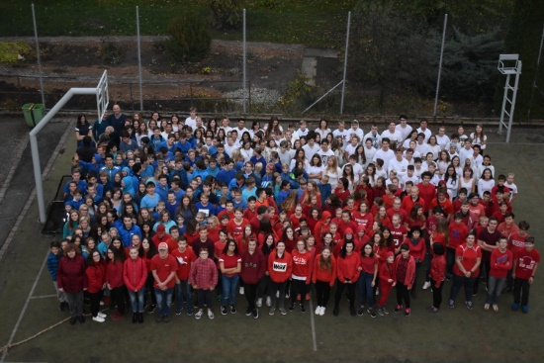
- Čtení seniorům – pravidelné návštěvy dětí u seniorů v Naději – spojeno s besedami a předčítáním z knih, občas vystřídáno hudební produkcí
- „Mléko do škol“ a „Ovoce do škol“ – zapojeny jsou všechny děti prvního i druhého stupně
- Šablony I.- ukončení projektu s názvem „Spolupráce a vzdělávání“
- Obědy pro děti – již několik let spolupracujeme s nadací Women for Women a zpracováváme dokumentaci nutnou k poskytnutí příspěvků na obědy dětem ze sociálně slabých rodin. V tomto školním roce se s příspěvkem stravovalo 9 dětí.

f) prevence sociálně patologických jevů
Škola se v této oblasti angažuje podporou veškerých sportovních aktivit žáků, pořádá výchovné programy, besedy, adaptační kurzy, zážitkové programy.
Na prvním stupni proběhly :
- besedy se členy Hasičského záchranného sboru,
- 4. a 5. třídy prošly dopravní výchovou,
- ve všech třídách proběhl program o zdravé výživě v rámci projektu „Ovoce do škol“.
- Preventivní programy druhého stupně:
6. r.: Bolest – nemoc jménem šikana,
Skrytá nebezpečí internetu – počítačové hry,
Závislosti – alkohol, tabák, drogy,
7. r.: Skrytá nebezpečí internetu – kyberšikana, sexting,
Sex, AIDS a vztahy
Kult krásného těla – poruchy příjmu potravy, sebepoškozování
8. r.: Přátelství a láska
Jak se nenechat podvést
Finanční gramotnost
9. r.: Holocaust a předsudky,
Světová náboženství a sekty – vliv víry a náboženství v životě
Hrdinství – osobní zodpovědnost
9. r. „Právo pro každého“ – ve spolupráci s OSPOD VM
- Celorepublikové sbírkové dny
Září 2018 – 9. r. sbírkový den Světluška
Prosinec – 9. r. sbírkový den Červená stužka
- Obě metodičky prevence se zúčastnily setkání metodiků škol a ŠPZ Pardubického kraje
8. r. exkurze do Domu světla v Praze - prohlídka domu, beseda
g) DVPP
Všichni učitelé, vychovatelé i asistenti pedagoga se účastnili aktivit v rámci projektu SRP – jednalo se o několik setkání v průběhu celého školního roku. Součástí byl i seminář „Marketing a kultura v prostředí moderní školy“.
Nabídky vzdělávacích institucí využilo 11 učitelů prvního a 11 učitelů druhého stupně.
Dokončeny byly plánované semináře z projektu „Spolupráce a vzdělávání“.
Jednalo se o 16ti hodinové semináře čtenářské a matematické gramotnosti. Dvě vyučující během prázdnin absolvovaly letní školu matematiky.
Dvě učitelky z prvního stupně se zúčastnily kurzu znakového jazyka, protože v novém školním roce přibude do přípravné třídy dítě se sluchovým postižením.
Již několik let využíváme nabídky MAS na účast programů Učitel koučem a Učitel mentorem, které probíhají celoročně v Akademii Libchavy. Obou těchto kurzů se účastní celkem 6 pedagogů.
Studující primární prevence dokončila v tomto roce studium k výkonu specializovaných činností. Další specializační studium - EVVO dokončil jeden vyučující.
Tři vyučující pokračovali ve studiu ke splnění kvalifikačních předpokladů.
h) aktivity a prezentace školy na veřejnosti
- aktualizace školních webových stránek – práce na změnách
- příspěvky do městského zpravodaje
- dny otevřených dveří. Přibližně v měsíčních intervalech:
1. 10., 6. 11., 20. 2., 14. 3., 12. 4. Pokud rodiči nevyhovuje termín DOD, má možnost své dítě při výuce vidět kdykoliv v náhradním termínu, po domluvě s třídním učitelem. Tuto možnost rodiče v případě potřeby využívají. Stejně tak i oddělení předškoláků vysokomýtských MŠ.
- Předvánoční setkání s předškoláky - 12. a 13. 12. 2018
proběhlo tradiční formou plně v režii žáků 5. ročníků. Provázeli předškoláky budovami I. stupně, společně nahlédli do výuky a na závěr se všichni sešli ve školní jídelně, kde žáci 4. tříd předvedli vánoční pásmo básní a písniček. Každý budoucí prvňáček si odnášel malý dárek a tradiční propagační knížečku o škole s pozvánkou k zápisu do první třídy.
- Setkáni s učitelkami vysokomýtských MŠ – 17. 1. 2019 – výměna zkušeností, příklady dobré praxe, strategie další vzájemné spolupráce.
- Návštěva předškoláků v 1. třídách – 28. 2. 2019
pobyt předškoláků ve výuce prvních ročníků. Předškoláci nejen potichoučku sledovali výuku, ale posléze je naše paní učitelky zapojily i do činností s našimi prvňáky.
- Sportovní dny pro MŠ - 5. a 6. 6. 2019
Letošní počasí nám nepřálo, proto byly sportovní dny přesunuty z původních termínu 22. + 23. 5. 2019. Oba dny zajišťovali a o vše se postarali žáci pátých tříd, kteří dělali předškolákům doprovod během dopoledního sportování. Společně si vyzkoušeli postřeh, rychlost, hbitost, ale i odvahu. Tradičním lákadlem byly letos nejen duchny, ale i plno nových zajímavých disciplín, např. balanční podložky, prolézání pavučinou, molitanové kostky s čísly apod. Každý předškolák si odnášel medaili na krku a nechyběl ani drobný pamlsek a pití
- Škola nanečisto – již 3. ročník této aktivity určené pro předškoláky – seznámení se školním prostředím.
Tato akce měla tradičně velký úspěch nejen u předškoláků, ale i u jejich rodičů. Děti se hravou formou připravují na školní prostředí, odlišný způsob práce a hlavně se zbavují obav z něčeho nového a neznámého. Děti měly opět možnost seznámit se s některými pedagogy, vychovateli ŠD a třeba i se svými budoucími spolužáky. Akce probíhala vždy ve čtvrtek od 15.30 hod. do 16.45 hod. Název a zaměření jednotlivých setkání:
Krteček a pohádka (4. 10. 2018)
Krteček a angličtina (6. 12. 2018)
Krteček a tělocvik (14. 2. 2019)
Krteček předškolák (28. 3. 2019)
Krteček a pastelka (16. 5. 2019)
Při posledním setkání v květnu dostali všichni účastníci Krtečkovo vysvědčení
- předvánoční výtvarné dílny 21. + 22. 11. 2018, které pořádá ŠD, se každý rok konají dvě - pro velký počet přihlášených dětí a rodičů. Dle výběru si děti s rodiči vyrábějí 1 – 3 výrobky.
- karneval - 13. 1. 2019
Každoročně velmi vyhledávaná akce dětí i dospělého doprovodu.
V rámci volitelných předmětů jsme otevřeli Hudební seminář, jehož účastníci během školního roku celkem 10x vystoupili na veřejnosti:
1. Program ke 100. výročí republiky
2. Slavnostní rozsvícení stromu v Leštině
3. Vánoční zastavení se seniory ve škole - příjemná komorní záležitost
4. Vánoční vystoupení seniorům v Domě Naděje
5. Vánoční vystoupení klientům v LDN
6. Vánoční besídka pro rodiče v hudebně školy
7. Vánoční vystoupení v divadle pro školu
8. Vystoupení ke Dni matek – letos ve spolupráci s Nadací Via
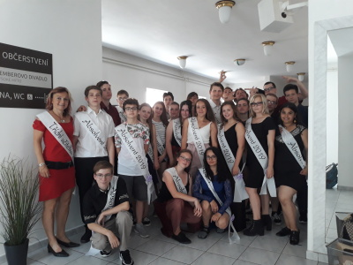
9. Vystoupení v Naději
10. Rozloučení na závěr školního roku v divadle

- Pro veřejnost a přátele školy pořádáme každoročně první prázdninový víkend volejbalový turnaj

i) výsledky inspekční činnosti
Ve školním roce 2018/2019 ve škole proběhy dvě návštěvy ČŠI jako reakce na podané stížnosti. Závěry projednala ředitelka školy na pedagogické radě i s doporučeními, jak postupovat, aby k podobným stížnostem nedocházelo. Obě záležitosti byly také projednány se zřizovatelem školy.
Během roku vedení školy vyplňovalo množství různých dotazníků:
- Mimořádné šetření ke stavu zajištění výuky učiteli ZŠ
- Dotazníky k projektu „Spolupráce a vzdělávání“
- Dotazníky k projektu „Strategie a plánování“
- Dotazníky různých institucí a studentů
j) hospodaření školy
Hospodaření školy je v souladu se všemi předpisy, které ekonomickou činnost školy upravují. Pravidelně probíhá ve škole finanční audit, který provádí auditorka městského úřadu – paní Fišerová. Proběhla také veřejnosprávní kontrola MěÚ. Ani tyto kontroly neshledaly žádné závažné nedostatky.
Všechny prostředky zřizovatele vynakládáme účelně. Během letních měsíců jsme dokončili sanaci vlhkosti v suterénu u školní jídelny – byly dokončeny obklady stěn. Byly zde také zrekonstruovány toalety, sloužící i veřejnosti, která se stravuje ve školní jídelně.
Další opravy a úpravy ve škole se týkaly výměny osvětlení v několika třídách a kabinetech.
Zrekonstruovali jsme sborovnu vychovatelů ŠD na prvním stupni. S plánovaným přechodem na elektronické třídní knihy souvisela nutnost dokončit vybavení tříd počítači. Na druhém stupni bylo dokončeno zasíťování a zakoupena nutná IT technika.
Vyměněna byla podlahová krytina ve vybraných prostorách. Každoročně probíhá výmalba učeben a chodeb dle stanovených priorit. Na prvním stupni byly zahájeny práce na opravách střešních žlabů. Dokončeny budou v roce 2020. Na druhém stupni byly vytvořeny čtenářské koutky, do kterých byly zakoupeny taburety na sezení. Součástí rozpočtu je postupná obměna dosluhujícího nábytku ve třídách. Byly zakoupeny nové lavice a skříně do jedné třídy, pořízena byla také nová tabule s interaktivním dataprojektorem do jedné pracovny na druhém stupni, dále interaktivní tabule a panel na první stupeň.
k) zapojení školy do rozvojových a mezinárodních programů
Škola se v uplynulém školním roce nezapojila do žádného takového programu.
l) zapojení školy do dalšího vzdělávání v rámci celoživotního učení
3 vyučující si dodělávají vzdělání ke splnění kvalifikačních předpokladů.
2 vyučující studovali v rámci specializačního studia – EVVO a primární prevence.
m) projekty financované z cizích zdrojů
Projekt financovaný z EU v rámci výzvy z roku 2016 – šablony s názvem:
Spolupráce a vzdělávání
Jedná se o dvouletý projekt. Ukončen byl 30. 8. 2019 s celkovou finanční alokací 1 664 291,- Kč.
V rámci tohoto projektu jsme realizovali tyto šablony:
- DVPP 16 hodin – na matematickou a čtenářskou gramotnost – 16x
- DVPP 32 hodin - mentoring – 1x
- DVPP 32 hodin – inkluze – 3x
- DVPP 8 hodin – inkluze – 16x
- Sdílení zkušeností – jedná se o spolupráci mezi školami – 1x
- Spolupráce – 4x - trojice vyučujících společně plánovali, realizovali a reflektovali aktivity zaměřené na matematickou a čtenářskou gramotnost
- CLIL – jedna vyučující anglického jazyka vytvořila 25 výukových lekcí pro své dvě kolegyně, které pak tvořily výukové minilekce v angličtině ve svých třídách
- Tandem 9x – jedná se o spolupráci dvou vyučujících, kteří společně plánovali a realizovali výuku ve třídách v tandemu
- Doučování – zapojeno bylo 24 učitelů, kteří doučovali žáky ohrožené školním neúspěchem
- Kluby zábavné logiky – 5x
- Čtenářské kroužky – 9x
- Školní asistent – na škole působily dvě školní asistentky s úvazkem 0,5, které pomáhaly výchovným poradcům a učitelům s řešením problémů spojených s inkluzí, se školní neúspěšností, pomáhaly dětem cizinců s doučováním a přípravou na vyučování.
Všechny naplánované aktivity projektu byly splněny.
Od zřizovatele jsme v rámci rozpočtu získali dotaci 30 000,- Kč. Využity budou na zajištění návštěvy partnerské školy ze Spišské Belé. Žáci a učitelé přijedou v termínu 8. – 12. 10. 2019
n) spolupráce s dalšími partnery
Ve škole pracuje odborová organizace, jejíž výbor je informován o zásadních otázkách chodu školy.
Dalšími partnery jsou Školská rada, která se schází dle potřeby k projednání důležitých dokumentů a Sdružení rodičů, přátel a dětí školy.
Spolupráce s jinými subjekty
1/MŠ – viz aktivity výše
2/ ISŠT VM – v rámci udržitelnosti projektu na podporu technického vzdělávání dvakrát ročně navštěvují žáci osmých tříd dílny v této škole, účastníme se soutěže v odborných dovednostech
3/ SŠ a VOŠ stavební – účastníme se soutěží, navštěvujeme SKILL, volitelný předmět Informatika 3D
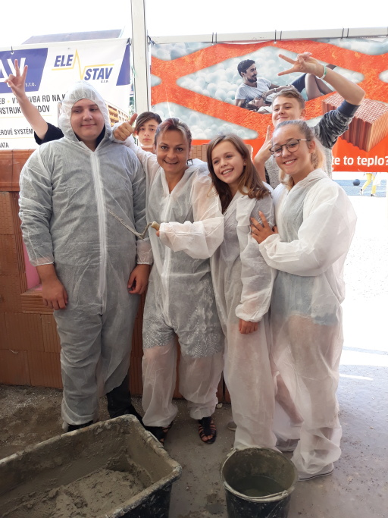
4/ Gymnázium VM – Gym Jam
5/ SŠ podnikání – účastníme se Veletrhu fiktivních firem
6/ OSPOD – spolupráce probíhá jednak na úrovni vedení – pravidelné schůzky, dále využíváme možnost pozvat si pracovníky tohoto odboru na besedy pro děti v rámci projektu „Právo pro každého“.
7/ MěK a Městské muzeum – využíváme nabídky na besedy, dílny, výstavy
8/ Hasiči a Policie ČR – besedy
9/ MAS – spolupracujeme při organizace besed
- využíváme jejich finanční možnosti na organizaci seminářů či účast na vzdělávání

25. 9. 2019 Mgr. Mirka Pátková, ředitelka školy

